АВТОБІОГРАФІЯ

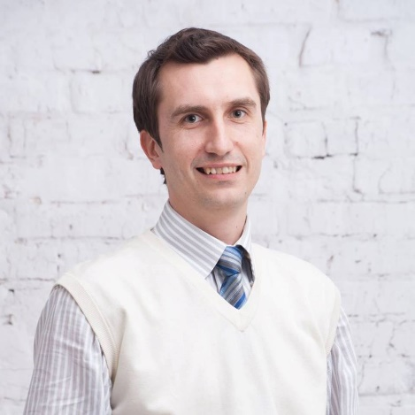 | ТАРАСОВ  Денис Олегович  31 жовтня 1979 р.н.  м.Запоріжжя, вул.Дунайська, 14, кв.110  (067) 991-64-67  denis9916467@gmail.com

ОСВІТА: вища юридична
1987 – 1997 - ЗОШ № 59 м.Запоріжжя з поглибленим вивченням англійської мови;
1997-2001 - Запорізький юридичний інститут МВС України за спеціальністю правознавство (диплом про повну вищу освіту спеціаліста-юриста з відзнакою);
Додатково отримав освіту на численних тренінгах та семінарх.

ПРАЦЯ:
червень 2001 р. – грудень 2001 р. | слідчий Ленінського РВ УМВС України в Запорізькій області:
січень 2002 р. –  травень 2003 р. | - юрисконсульт ТОВ «Юридичне агентство «Бізнес право ЛТД»:
травень 2003 р. –  лютий 2004 р. | - заступник директора ПП «Юридична фірма «Легенда»:
лютий 2004 р. –  жовтень 2004 р. | - партнер ТОВ «Імперія права»:
жовтень 2004 р. -  по теперішній час | - засновник та директор ТОВ «Бізнес-Центр Запоріжжя»:
вересень 2016 р. - грудень 2017 р. | - засновник та директор БО «БФ «Ініціатива «Папа для України»
січень 2017 р.- по теперішній час | - адвокат

ГРОМАДСЬКА ДІЯЛЬНІСТЬ:
з червня 2000 р. до теперішнього часу - Президент та засновник Громадської організації «Запорізька правозахисна ліга «Універсал», яка з 2000 р. веде активну правозахисну та просвітницьку діяльність в Запорізькій області;
з 2002 р. до теперішнього часу - адвокація СІН (споживачів ін’єкційних наркотиків) та ВІЛ-інфікованих у Благодійному фонді «Сподівання»;
з 2006 р. до теперішнього часу - засновник та Віце-Президент Благодійного фонду «Оберіг», який займається просвітницькою діяльністю та відродженням національної культури;
з жовтня 2006 р. до грудня 2008 р. - Координатор проекту «Доступ до правосуддя», який проводився при підтримці програми Правової ініціативи в Центральній та Східній Європі/Американської асоціації юристів (ABA/CEELI) та Агентства США з международного развитку (USAID);
серпень-вересень 2007 г. - регіональний координатор Програми навчання офіційних спостерігачів від політичних партій на позачергових виборах 2007 р., яка реалізовувалась Фондом розвитку демократії при підтримці Представництва Міжнародного Республиканського Інститута (США) в Україні;
з жовтня 2007 р. - член координаційної ради при Головному управлінні юстиції у Запорізькій області;
з 2010 року до теперішнього часу - регіональний виконавчий директор та член правління ВГО «Центр підтримки громадських ініціатив»;
з 2011 року - член Громадської ради при Запорізькій обласній державній адміністрації;
З 2004 року – брав активну участь у всіх виборчих процесах в якості офіційного спостерігача, в тому числі від ГО «ОПОРА»;
2015-2016 рр. – керівник проекту «Правова просвіта та юридичний захист внутрішньо переміщених осіб», який реалізовувався за підтримки Програми Розвитку ООН в Україні (в межах Проекту «Швидке реагування на соціальні та економічні проблеми внутрішньо переміщених осіб в Україні») та Уряду Японії;
2016 – 2017 рр. – член Технічного Комітету Акції «Папа для України»;
з 2017 р. – Координатор проектів «Бошки СТОП», «Знайди зебру», «#ЗапоріжжяЗелене Місто»
Здійснюю активну правозахисну діяльність з 2000 року, за що у 2010 році був відзначений посольством США та є випускником програми «Open World».
Впроваджував у Запорізькій області такі проекти як «Доступ до правосуддя», «Обізнаність суспільства про судову систему», «Кожен голос важливий», «Правова просвіта та юридичний захист внутрішньо переміщених осіб» тощо.

ПОЛІТИЧНА ДІЯЛЬНІСТЬ:
з серпня 2015 року – член Партії «Сила Людей» та голова Запорізької міської організації ПП «Сила Людей»;
жовтень 2015 року – кандидат до Запорізької міської ради від ЗМО ПП «Сила Людей»;
з квітня 2016 р. – член Політичної ради ПП «Сила Людей» від Запорізької області;
з травня 2017 р. – координатор з розробки змін до Програми Партії «Сила Людей» щодо правоохоронного напрямку;
з листопада 2017 р. – вдруге був обраний до Політичної ради Партії «Сила Людей» від Запорізької області.

СІМЕЙНИЙ СТАН:
Одружений, батько 2-х дітей

ДУХОВНЕ ЖИТТЯ:
з 2006 року – є членом релігійної громади Храму Бога Отця Милосердного Римо-Католицької Церкви Харківсько-Запорізької Діацезії;
з 2010 р. – прийняв особисту обітницю Круціяти (приніс в жертву - відмову від алкоголю на все життя);
з 2016 р. – Лицар Колумба.

ІНОЗЕМНІ МОВИ:
• українська, російська (вільно);
• англійська (високий рівень);
• німецька (базова, зі словарем)

